
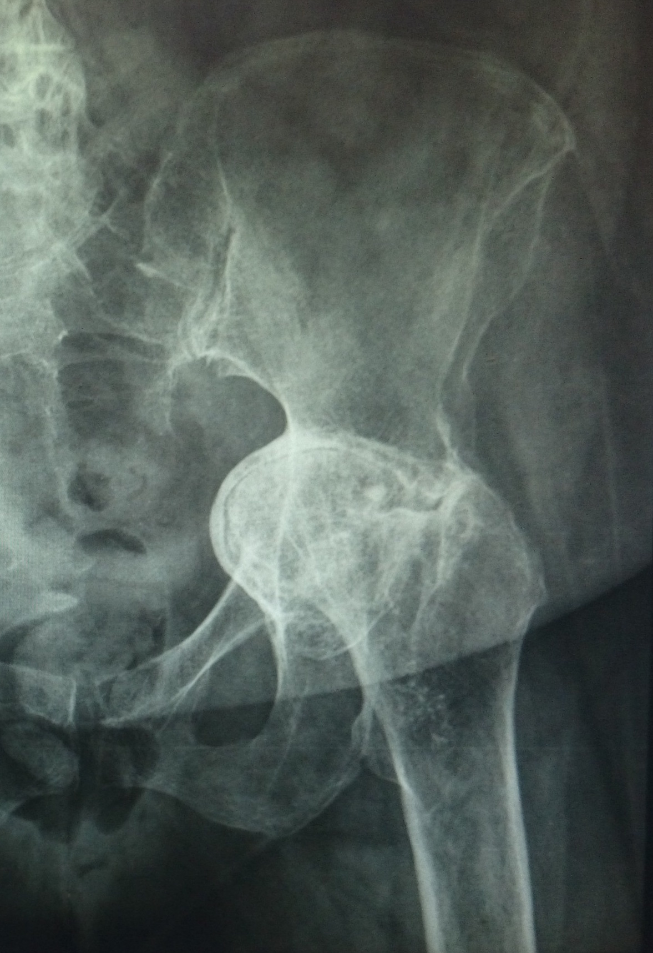

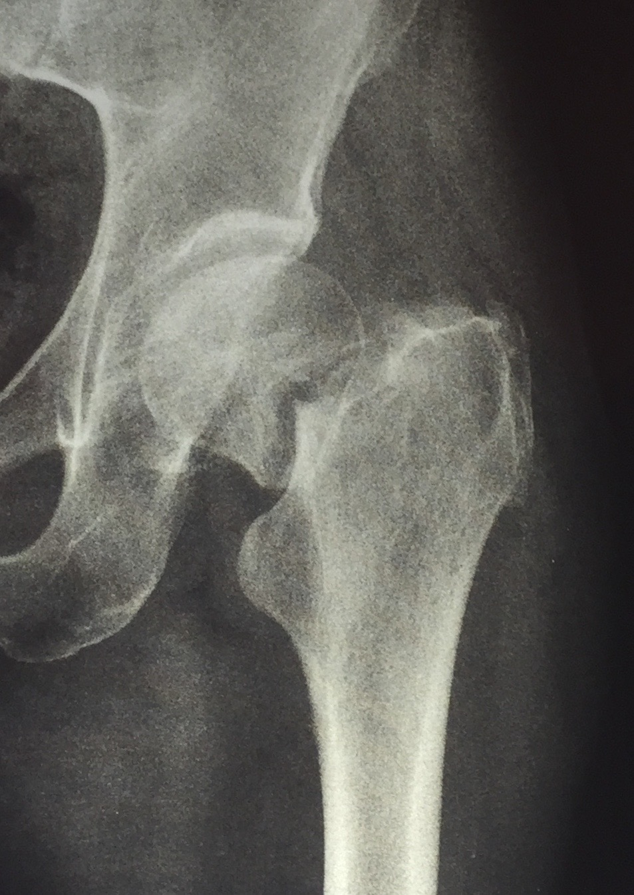

Травматологическое отделение ГБУЗ ПК «МСЧ 11
им. С.Н. Гринберга»

приглашает пациентов, страдающих дистрофическими заболеваниями тазобедренных суставов, а также перенесших перелом шейки бедренной кости любой степени давности, для проведения оперативных вмешательств - операций по эндопротезированию тазобедренного сустава.
КАКИХ ПАЦИЕНТОВ МЫ ЖДЕМ. ПОКАЗАНИЯ ДЛЯ ОПЕРАЦИИ
Коксартроз
Коксартроз (деформирующий артроз тазобедренного сустава) занимает одно из первых мест среди дегенеративно-дистрофических заболеваний опорно-двигательного аппарата. Дистрофический процесс поражает суставной хрящ — происходят его истончение, разволокнение, фрагментация, обезвоживание, теряются амортизационные свойства. В результате сустав превращается в очаг хронического воспаления. На этапе продуктивной стадии этого воспаления как компенсаторная реакция суставных поверхностей тазобедренного сустава образуются краевые костные разрастания, ограничивающие подвижность в суставе и, в свою очередь, вызывающие боли. К сожалению, процесс этот необратим, а само заболевание - неизлечимо. Самые современные неоперационные способы лечения и лекарства позволяют лишь оттянуть исход заболевания - тугоподвижность или полную неподвижность сустава, тяжелые хронические боли и, как следствие, потерю опорной функции пораженной конечности.

Перелом шейки бедра (ложный сустав шейки бедра)

Перелом шейки бедра - это тяжелейшее повреждение, наиболее часто встречающееся у престарелых и пожилых людей. Причина проста: с годами прочность костной ткани заметно снижается, поэтому переломы могут появляться даже при минимальных нагрузках или травмах — например, после неудачного падения. Наличие такого повреждения существенно снижает активность пожилого человека, зачастую приковывая его к кровати, что приводит к снижению компенсаторных возможностей организма и может послужить пусковым моментом для ряда тяжелейших осложнений: пролежней, застойных явлений в легких, нарушению кровотока в нижних конечностях. тромбозам и тромбоэмболиям, обострению сердечно-сосудистых заболеваний.
У пожилых пациентов, ввиду возрастных особенностей кровообращения в шейке и головке бедренной кости, нет шансов на естественное сращивание костей, поэтому и применяется эндопротезирование тазобедренного сустава.
Перед операцией
До операции пациент проходит полное клиническое обследование (сдача анализов, консультации специалистов, осмотр анестезиолога). Госпитализация пациента - за 2-3 дня до операции. В случае, если пациент направлен поликлиникой целенаправленно для операции и обследован, операция возможна на следующий день после поступления.
Реабилитация
в стационаре
Активизация в постели разрешается уже на 1-е сутки после операции. Со второго дня можно присаживаться в постели, начинать статические упражнения для мышц конечности, выполнять дыхательную гимнастику. Ходьба с дозированной нагрузкой на оперированную конечность и дополнительной опорой (костыли, ходунки) возможна уже на третьи сутки. Швы снимают на 10 сутки.
Выписка домой
Выписка производится через 10-12 дней после операции. Следует продолжать реабилитационные мероприятия, строго соблюдая рекомендации оперировавшего хирурга. Ограничения в физической нагрузке на оперированную конечность следует соблюдать в течение 6-8 недель после операции, в этот период рекомендуется использование дополнительной опоры.
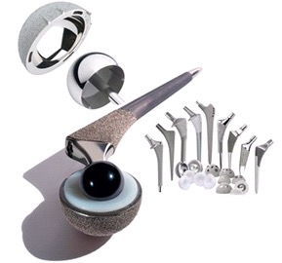
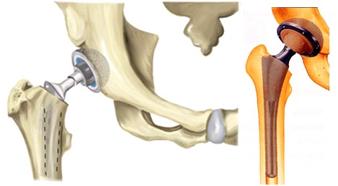
КАКИЕ УСЛУГИ МЫ ПРЕДОСТАВЛЯЕМ
Консультация
Во время консультации врач определит показания и противопоказания к эндопротезированию сустава, проведет необходимые исследования и подбор соответствующего протеза. Рентгенологическое исследование позволит выяснить степень изношенности сустава, сделать необходимые измерения. Вас обязательно предупредят о возможных рисках и осложнениях операции.
ОПЕРАЦИЯ

В стандартных случаях имплантация искусственного сустава длится 2-3 часа. Производится разрез длиной 10-15 см по боковой поверхности сустава, поврежденные или изношенные компоненты сустава удаляются и замещаются на искусственные. Во время операции проводятся мероприятия по профилактике инфекционных осложнений, при необходимости - восполнение кровопотери, дренирование раны с целью профилактики скопления крови.
Эндопротезирование тазобедренного сустава
Эндопротезирование тазобедренного сустава - хирургическое вмешательство, цель которого - создать подвижный безболезненный сустав, позволяющий вернуться к привычной жизни.
Так же, как и нормальный тазобедренный сустав, искусственный состоит из круглой головки и вогнутой впадины, в которой головка и вращается, позволяя осуществить нормальный объем движений. Для каждого конкретного случая подбирается соответствующий протез.
После операции.

В послеоперационном периоде продолжается введение антибиотиков, обезболивающих средств, симптоматическое лечение. Между ногами укладывается валик, удерживающий оперированную конечность в правильном положении.
ПОЧЕМУ К НАМ

- Современные методики и высокотехнологичные эндопротезы, специалисты высшей категории.
- Отсутствие очереди, с момента первого обращения до вашей БЕСПЛАТНОЙ операции пройдет 3-4 дня.
Телефон для обращения за первой консультацией 8 (912) 482-09-34

Лечение проводится бесплатно.
Наличие полиса ОМС обязательно.

